Vývoj člověka
- člověk je příslušníkem řádu primátů
- jeho vývoj začal již v druhohorách (období velkých ještěrů, savci se vyskytovali v malých nenápadných formách – drobní hmyzožravci velikosti myši)
- z důvodu potřeby zajištění potravy a bezpečí se přesouvali do vyšších pater stromů – končetiny se jim přizpůsobovaly k pohybu ve větvích (chápavé prsty, velká provázanost v ramenním kloubu)
- nebylo zde možné uhlídat velký počet mláďat, přizpůsobení se také v této oblasti – dlouhodobá péče věnována několika málo dlouho se učícím potomkům
- složité prostředí – docházelo také k vývoji mozku
- klimatická změna prostředí – potřeba hledání nového způsobu přežití – přežije ten, kde se přizpůsobí (morfologické změny jsou sekundárním důsledkem)
- složitý vývoj směrem k člověku – objevovala se řada slepých vývojových větví (např. gigantopitékus – velikost asi 2 metry, hmotnost asi 300 kg, žil v Asii, jejich zuby byly později považovány za dračí), existuje zde mnoho nejistot a nezodpovězených otázek
- klimatické změny – ochlazování, narážením pevninských desek začala vznikat pohoří – východní Afrika se dostávala do srážkového stínu a začala postupně vysychat – ústup souvislých pralesů a vznik pestré mozaiky ekosystémů – lesní (v okolí jezer), křoviny s menšími skupinami stromů, savany, suché stepní oblasti
- zde žijící primáti se museli přizpůsobit (stromy dosud poskytovaly ochranu, potravu, možnost přespání) – někteří ustoupili s pralesy a vyvinuli se z nich dnešní lidoopi centrální Afriky, další museli pro nedostatek potravy sestoupit na zem – potřebovali mít přehled o nebezpečí v otevřeném okolním terénu – začali využívat vzpřímený pohyb (takto byli také v očích šelem vyšší)
- tyto klimatické změny tedy přinesly v Africe vznik bipedie – někdy před 8–5 miliony let začali naši předci chodit po dvou
- podle některých nálezů je možné, že bipedie mohla vzniknout nezávisle nejen v savaně, ale také v lesích
- vznikem bipedie byly horní končetiny uvolněny k jiným činnostem (např. k nošení stále bezmocnějších a na matce závislejších mláďat – ztráceli uchopovací schopnost u nohou, ztráta srsti u matek), později mohly být využity také k výrobě nástrojů
- měnila se podoba pánve a nohou (mizela např. schopnost opozice palce u nohou), páteř se dvouesovitě prohýbala, hrudník se rozšiřoval a zplošťoval, zásadní roli hrál rozvoj mozku
- nejpozději před 5–4 miliony let se v Africe objevily bipední formy (hominidé) z okruhu australopitéků – s výjimkou chůze měli znaky lidoopů
- na zemi pobývali tři miliony let, nebyli uniformní (rozlišuje se osm druhů)
- nejvýznamnější nález – Lucy (dospělá žena, asi 100 cm vysoká, Etiopie)
- před 2,8–2,5 miliony let dochází k dalšímu ochlazování a vysychání východní Afriky
- vývoj dvěma směry
  - robustní megadontní vegetariáni, přináležející k australopitékům = další druhy (a. africanus, 2,5–1,4 milionu let), žili jenom v Africe, asi nevyráběli nástroje, předpokládá se využívání předmětů, později nemohli konkurovat h. erectus (asi půl milionu let žili vedle sebe)
  - homo habilis – všežravá forma se zvětšujícím se mozkem
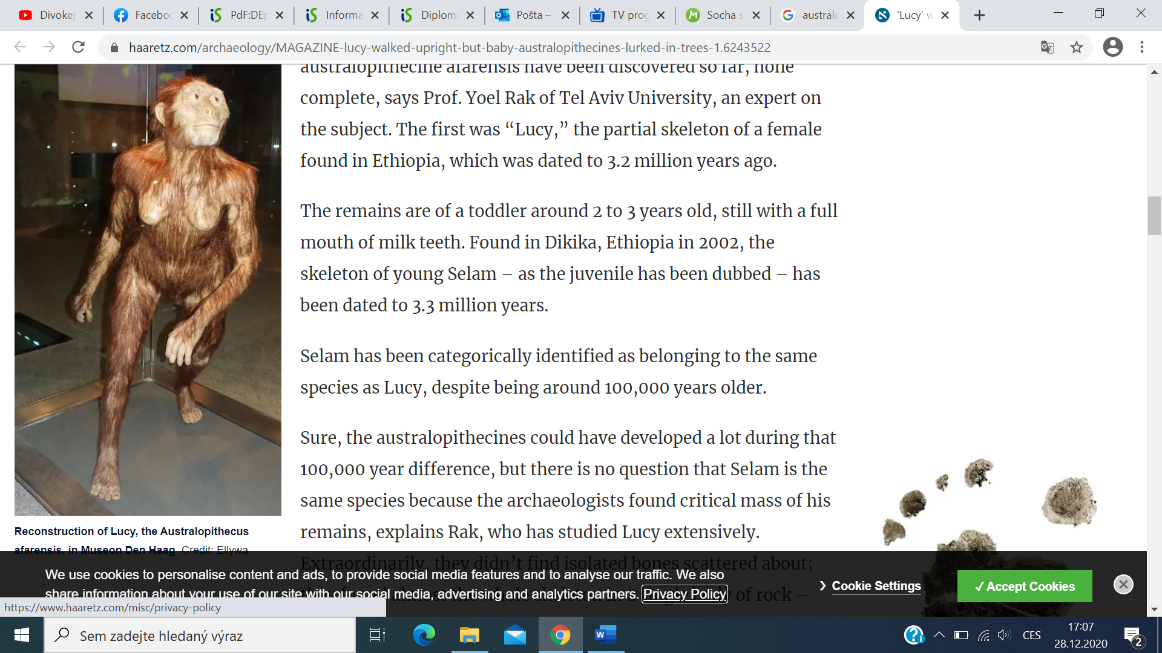 | australopithecus afarensis, „Lucy“  Převzato z: https://www.haaretz.com/archaeology/MAGAZINE-lucy-walked-upright-but-baby-australopithecines-lurked-in-trees-1.6243522

Homo habilis (člověk zručný)
- všežravec (tj. získával také živočišné bílkoviny), proto se mu zmenšovaly stoličky a zvětšoval mozek
- před 4–3 miliony let se zřejmě odštěpili od časných australopitéků (australopitékům a lidoopům se velmi podobali), zřejmě žilo více druhů vedle sebe
- měli klenutější mozkovnu, malý nadočnicový val, tenkostěnné lebky
- vyráběli kamenné nástroje (jednoduché několika údery opracované valouny), možná byli schopni zhotovit jednoduché přístřešky
- ještě nelovili, živili se sběračstvím, chytali a sbírali také drobné živočichy, jedli i zdechliny větších zvířat (museli soupeřit s šelmami a mrchožrouty) – proto potřebovali fungovat jako sociální skupina – vznik lidské společnosti (dělba práce, potrava dělena mezi jednotlivé členy tlupy)
- nejstarší nalezený jedinec měl 25 let
- zřejmě se jednalo o slepou vývojovou větev (přinejmenším v závěrečné fázi existence)
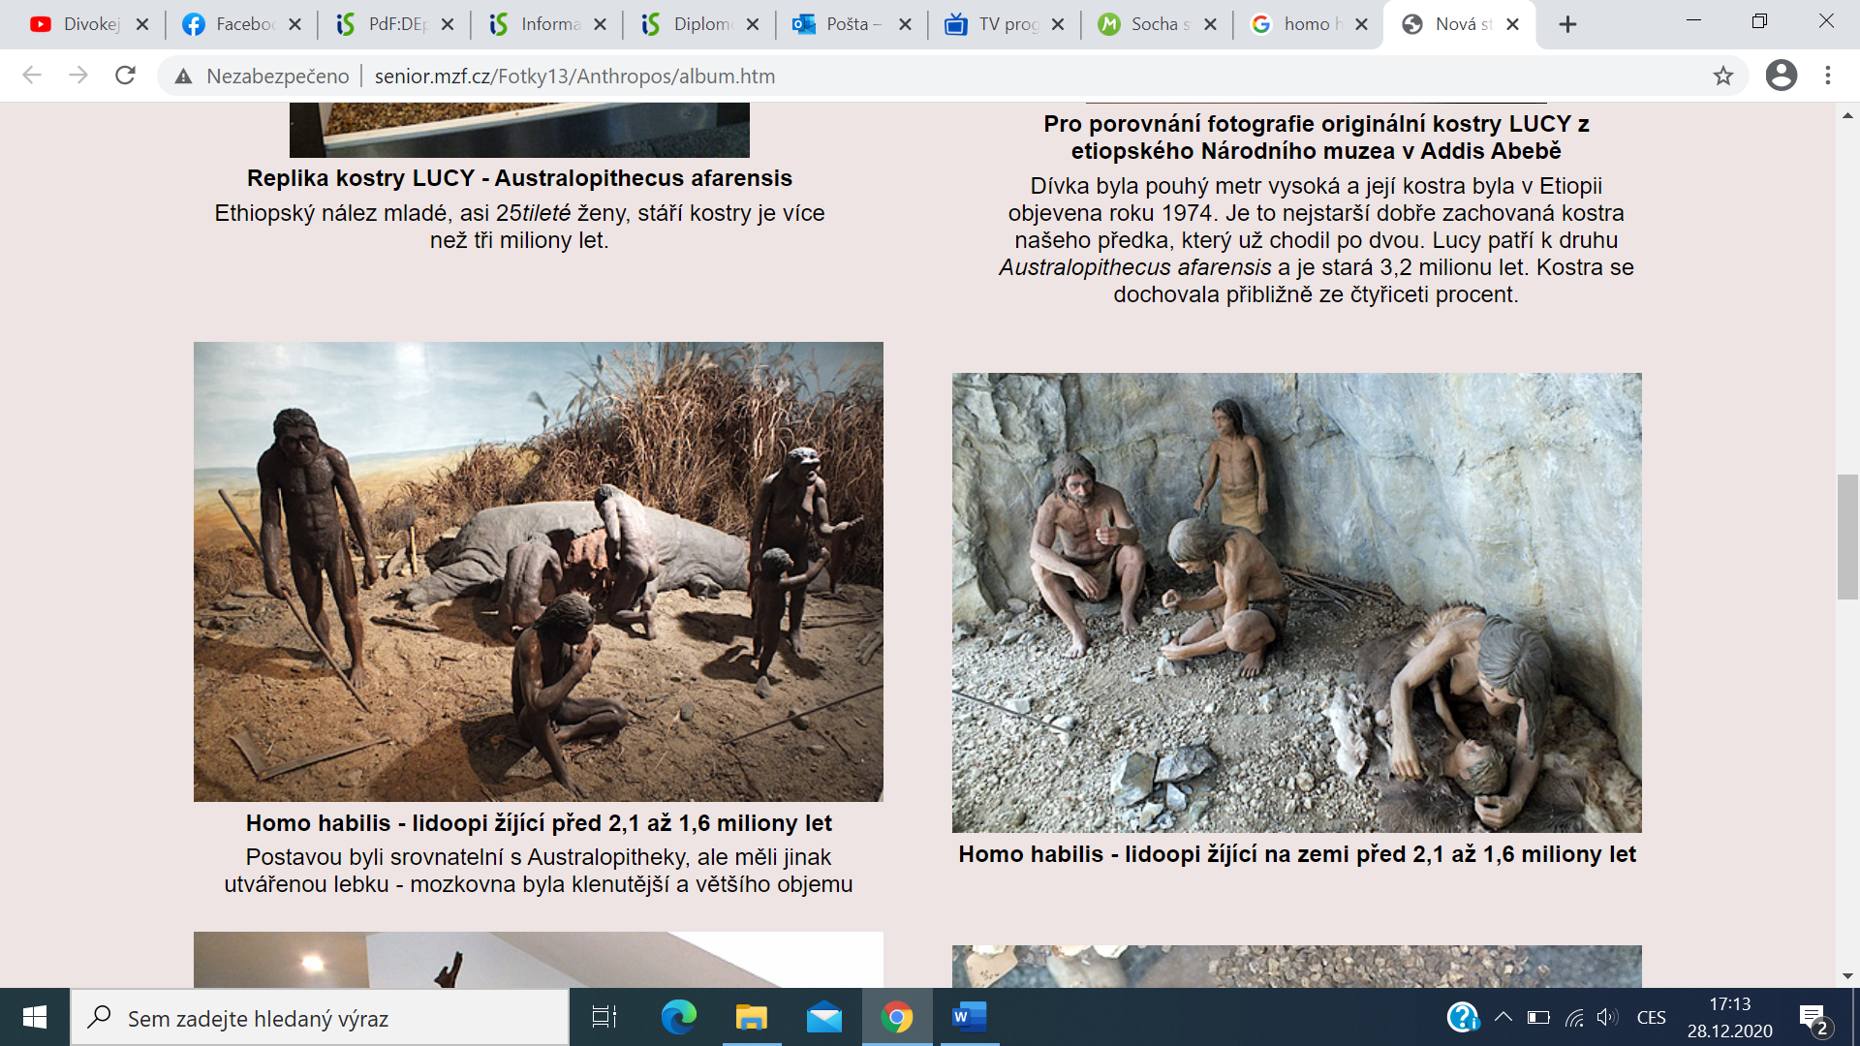 | homo habilis. Diorama z Pavilonu Anthropos v Brně  Převzato z: http://senior.mzf.cz/Fotky13/Anthropos/album.htm

Homo ergaster (člověk dělný)
- objevili se asi před 1,9–1,8 miliony let v Africe (v té době ještě nevymizel h. habilis, ale nebyl schopen konkurovat), konec jejich existence asi před 1,2 miliony let
- pokročilejší forma člověka, větší kapacita mozkovny, velký nadočnicový val
- odlišná tělesná stavba – vyšší, již s lidskou tělesnou proporcionalitou, menší sexuální dimorfismus (tj. rozdíly mezi mužem a ženou), štíhlá tělesná konstrukce (dobře adaptovaný na suché a otevřené prostředí), dlouhé dolní končetiny, úzká pánev, zřejmě již ztratil značnou část srsti
- živil se sběrem plodin a hlíz, stal se ale zřejmě také aktivním lovcem, dokázal produkovat vyspělejší zbraně, naučil se také ovládat oheň
- masitá strava a spolupráce při lovu přinesly zásadní zlom v evoluci člověka – např. vznik řeči (potřeba k lovu), vznik nadočnicového valu, redukce stoliček, vznik tlustostěnných lebek a masivních kostí
- výroba pěstních klínů s oboustranným opracováním
- tlupy o 20–30 jedincích, průměrná délka života méně než 15 let
- dostal se již také mimo Afriku – do Asie
- převládá názor, že h. ergaster dal vzniknout asijské větvi h. erectus, která později vyhynula, zatímco v Africe se přes erectovské stádium jiné varianty nebo přímo přes člověka heidelberského (viz dále) vyvinul v člověka moudrého (h. sapiens, tj. anatomicky moderního člověka)
- tj. možná dvě souběžné vývojové větve (v Africe h. ergaster, v Asii h. erectus), někteří vědci ale h. ergaster zařazují pod h. erectus
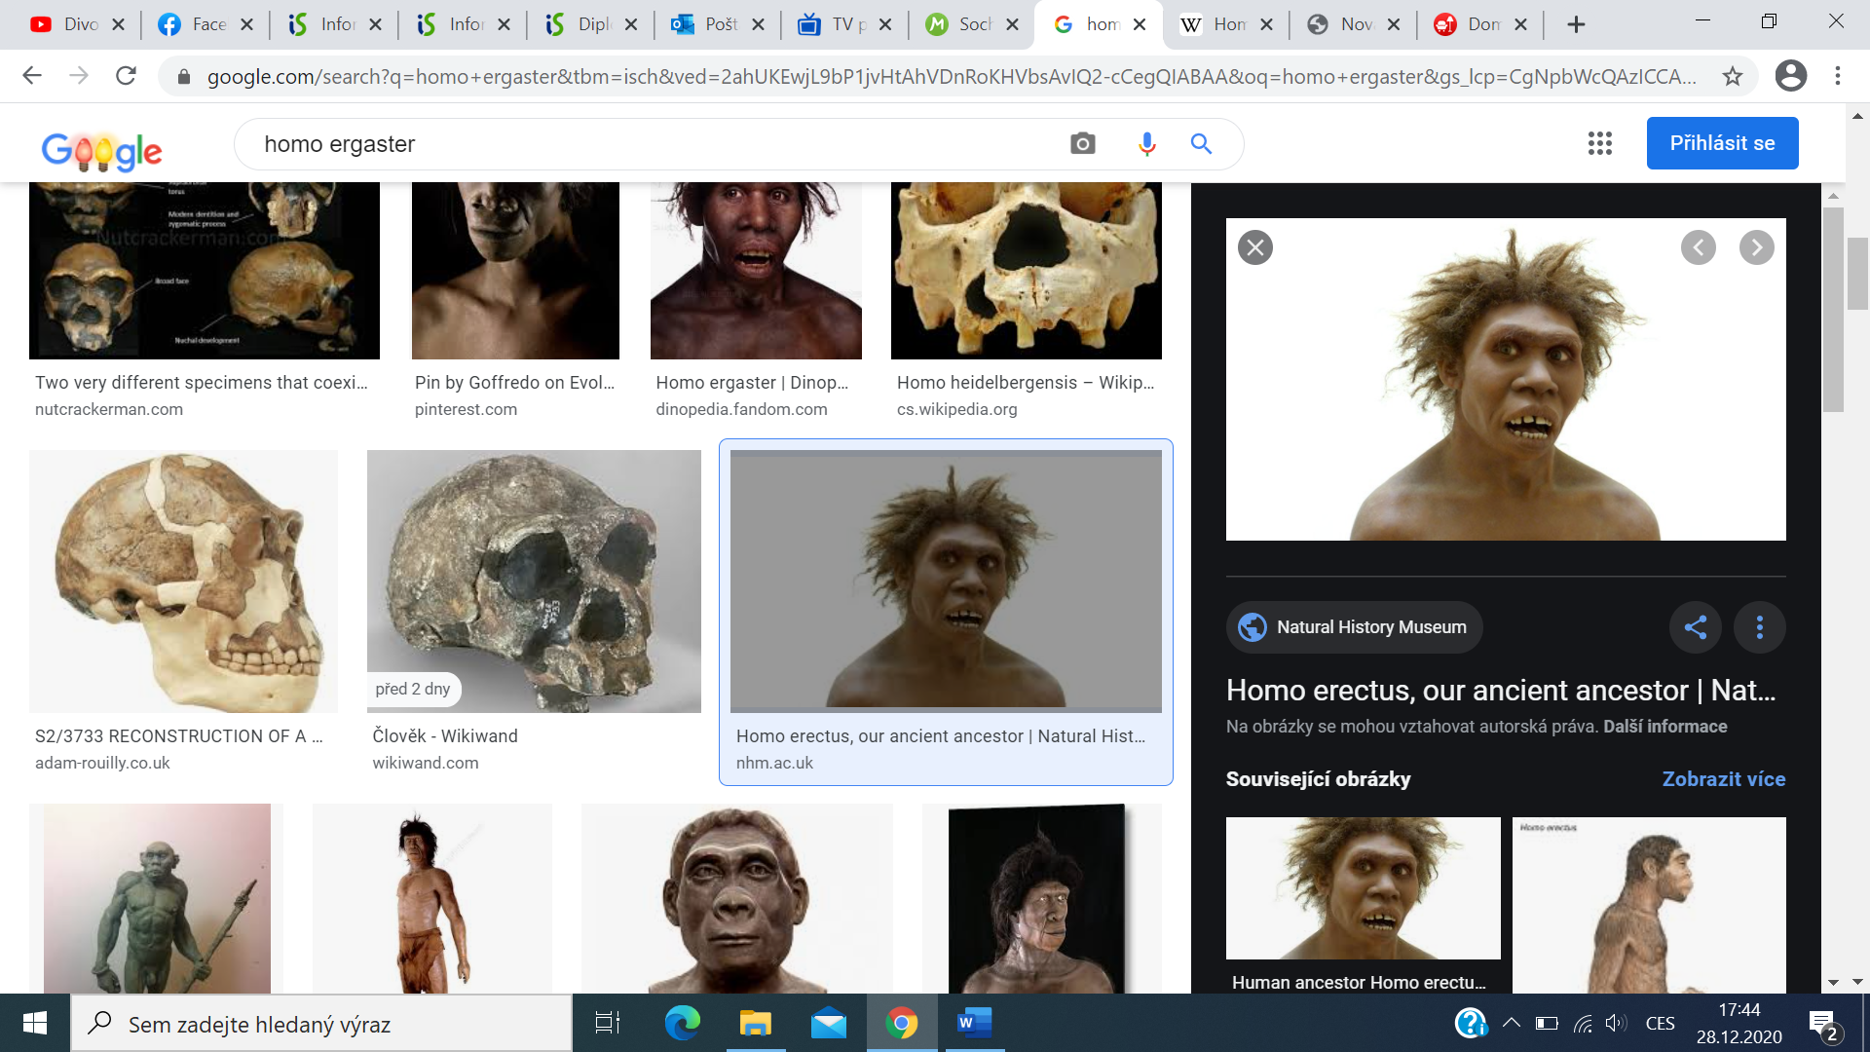 | homo ergaster  Převzato z: https://www.nhm.ac.uk/discover/homo-erectus-our-ancient-ancestor.html

Homo erectus (člověk vzpřímený)
- je otázka, zda mají evoluční návaznost na h. ergaster, nebo mají pouze společného předka, mnozí autoři nepovažují asijské a africké formy lidí za jeden druh (viz výše)
- první lidé opustili Afriku asi před dvěma miliony let, nejdříve do Asie (Jáva, Čína), do Evropy až před jedním milionem let
- v prostředí Asie vývoj člověka vzpřímeného (h. erectus)
- jeho existence trvala asi 1,5 milionu let (rozdíly mezi nálezy)
- v některých detailech se lišil od h. ergaster – byl o něco menší, stále ale vysoká (až 180 cm) a štíhlá postava s dlouhými končetinami a velkým povrchem těla, zřejmě tmavé pleti, zřejmě již pokročilá ztráta srsti

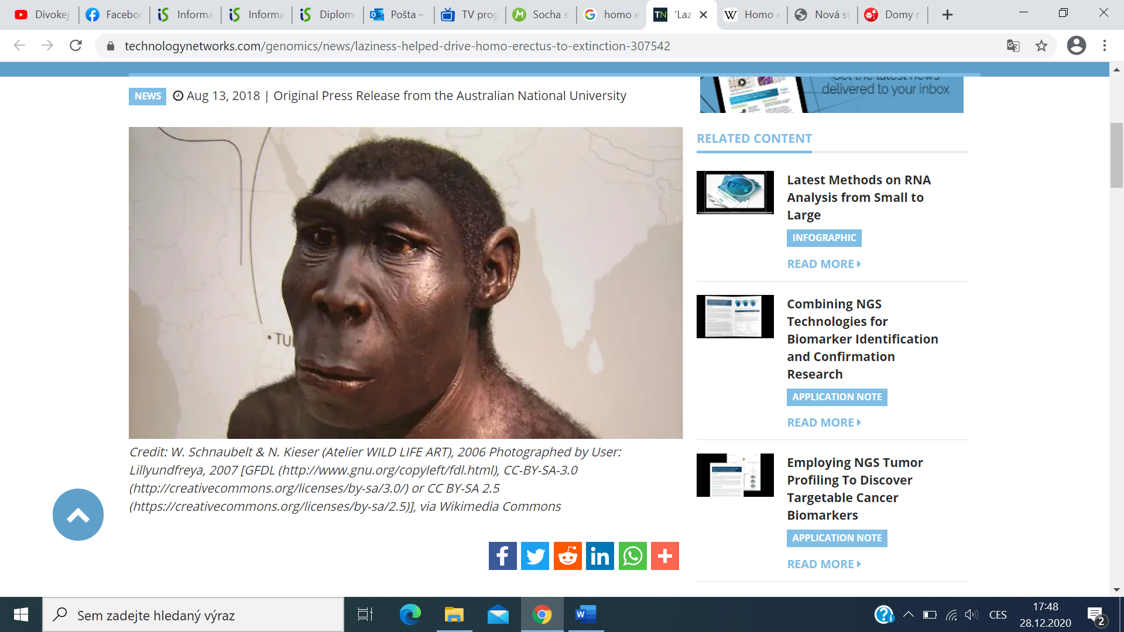 | homo erectus  Převzato z: https://www.technologynetworks.com/genomics/news/laziness-helped-drive-homo-erectus-to-extinction-307542

homo heidelbergensis (dříve h. sapiens) – někdy také nazýváni anteneandrtálci
- vyvinul se v Africe z h. ergaster, přes Asii se dostal do Evropy
- žil přibližně před 800 tisíci až 200 tisíci lety
- robustní postava, velká tělesná výška i hmotnost, silné kosti, oprosti předcházejícím stádiím měl větší kapacitu mozkovny, zvětšení mozku umožnilo vznik artikulované (článkované) řeči a rozvoj psychických vlastností
- tlupy do 35 jedinců, dožívali se věku do 30 let
- dokonalejší nástroje – nové úštěpové techniky, vznik prvních čepelí, výroba dřevěných nástrojů (např. oštěpy) s hroty tvrzenými v ohni, nástroje z kostí, rohů a parohů
- kvůli podnebí (viz dále) potřeba lovu (např. nosorožci, bobři, jeleni, medvědi, sloni, bizoni) či vyhledávání uhynulých zvířat
- doložena je péče o zraněné, pohřbívání ještě doloženo není, stejně tak umělecké projevy (nelze je ale vyloučit)
- docházelo ke střídání dob ledových a meziledových – v dobách ledových v Evropě tundra a step, až k našim hranicím zasahoval ze severu ledovec, málo sněhu, holomrazy, žila zde severská fauna (mamuti, srstnatí nosorožci, sobi, polární živočichové), v dobách meziledových odpovídalo klima dnešní situaci – Evropu pokrýval souvislý les, žila zde teplomilná fauna (slon, hroch, pratur, jelen)
- v dobách ledových využívány jeskyně, v dobách meziledových příbytky v otevřené krajině (chýše s ohništěm)
- v těchto obdobích se h. heidelbergensis přetvářel v Evropě v neandrtálce, souběžně se z h. heidelbergensis vyvinul v Africe anatomicky moderní člověk (h. sapiens)
- v Asii v této době zřejmě přežívali archaické typy lidí na ostrovech (např. h. florensis) s erectovskými znaky
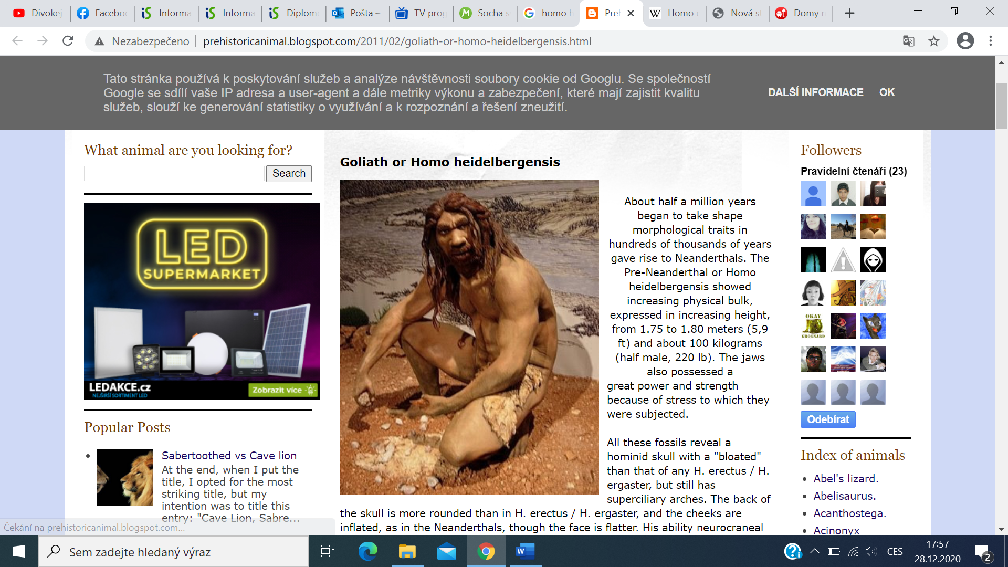 | homo heidelbergensis  Převzato z: http://prehistoricanimal.blogspot.com/2011/02/goliath-or-homo-heidelbergensis.html

homo neanderthalensis (neandrtálec)
- vznik před více než 200 tisíci lety (před nástupem závěrečné fáze poslední doby ledové), konec existence asi před 37 tisíci let (poslední nálety z jihu Pyrenejského poloostrova)
- žil v Evropě a přilehlé Asii
- adaptoval se na chladné prostředí – malý, poměrně robustní (mohutný hrudník, silné svalstvo, tendence k větší hmotnosti), relativně malý povrch těla, krátké dolní končetiny (menší teplotní ztráty), široký nos
- odlišně utvořená lebka – robustní s masivními kostmi, větší mozkovna, než máme my (ale menší emoční kvocient), nadočnicový val, chybějící brada
- žili v tlupách do 30 jedinců, stavěli již poměrně velké příbytky, využívali také jeskyně
- dožívali se asi 30 let, nejstarší 40 let
- nálezy na našem území: jeskyně Šipka u Štramberka, Švédův stůl u Ochozu u Brna, jeskyně Kůlna v Moravském Krasu
- dokázali přežít v nehostinném prostředí (nebyli zaostalými primitivy)
- možná používali již první protoumění
- vyráběli okolo 60 druhů nástrojů (např. první nástroje vsazované do rukojeti)
- dokonalejší nástroje umožnily dokonalejší lov, živili se hlavně právě lovem (lovili slony, zubry, soby, koně, medvědy, kozorožce apod.), díky lovu četná zranění na kosterních pozůstatcích
- starali se o zraněné a handicapované, pohřbívali své mrtvé (bez milodarů)
- doložen je u nich kanibalismus (nutriční i rituální)
- spekuluje se, zda hovořili artikulovanou řeší (zřejmě jí byli schopni)
- přijímali také kulturu moderních lidí migrujících z východu
- otázka jejich evolučního osudu – možné míšení s moderními lidmi, nebyli zřejmě schopni dlouhodobě konkurovat ekonomicky a kulturně vyspělejší společnosti moderních lidí, možné vyhynutí díky souhře klimatických, ekologických, výživových, kulturních, reprodukčních a genetických faktorů
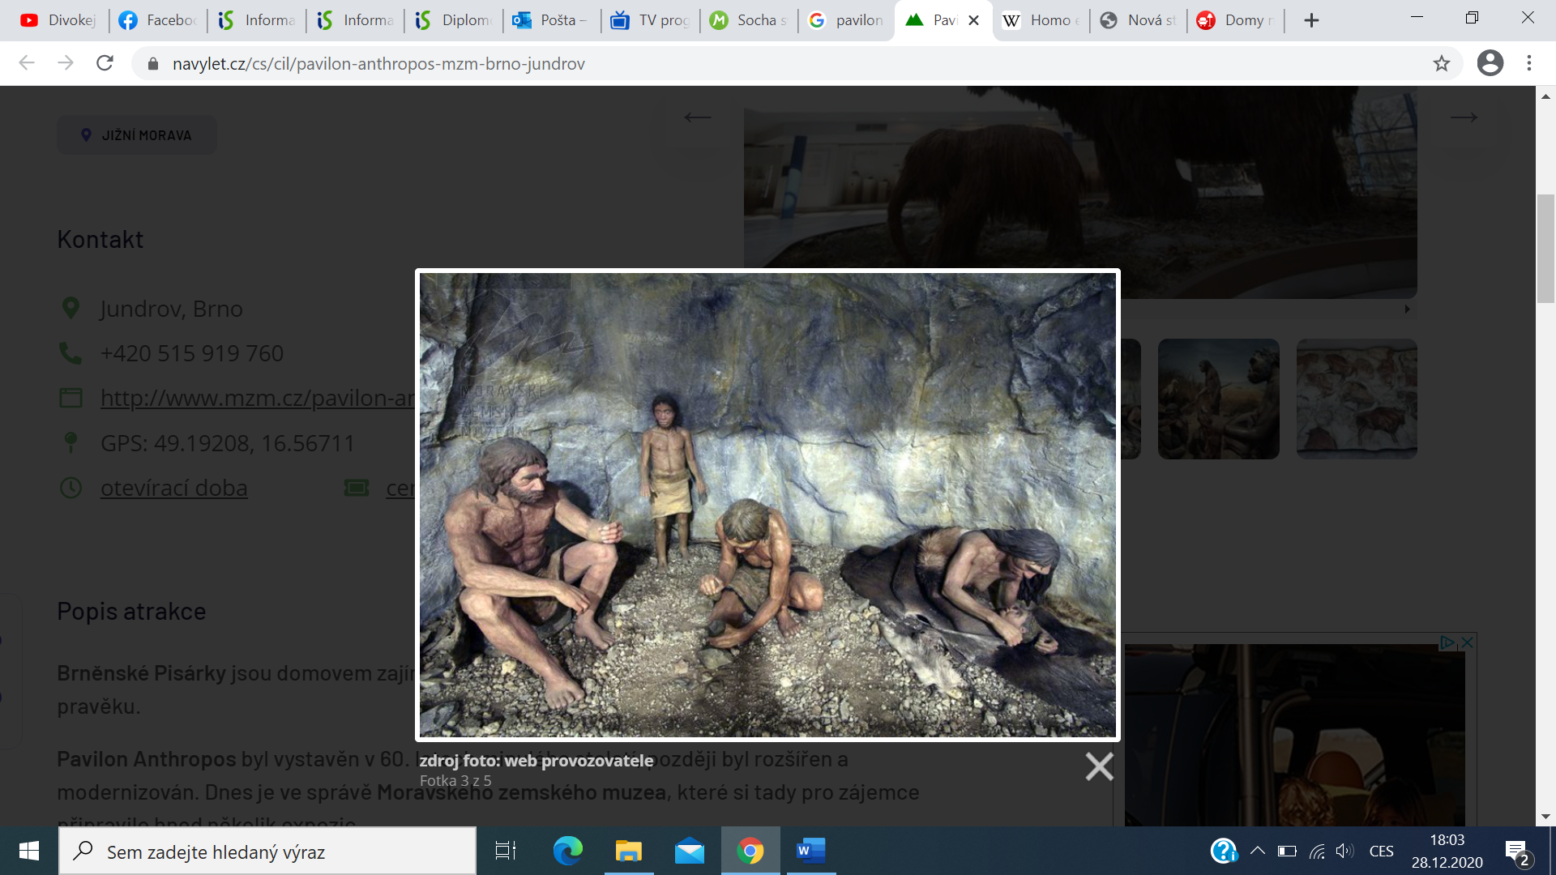 | dioráma s h. neandrthalensis z Pavilonu Anthropos v Brně  Převzato z: https://www.navylet.cz/cs/cil/pavilon-anthropos-mzm-brno-jundrov

homo sapiens (anatomicky moderní člověk, dříve h. sapiens sapiens)
- vyvinul se v Africe z člověka heidelberského, postupně přes Arabský poloostrov osídlil celý svět (Afriku opustil před více než 100 tisíci lety)
- původně robustnější než my (dochází postupně ke zjemňování tělesné stavby), vzhledem k tomu měli také větší kapacitu mozkovny, ale menší EQ (emoční inteligenci)
- mezi nálezy lidí z doby kamenné sehrávají významné místo nálezy z Moravy (pravěcí lovci „kromaňonci“) např. trojhrob z Dolních Věstonic, Věstonická venuše z vypálené hlíny, plastika ženy s křivou tváří z Dolních Věstonic, mapa(?) sídliště na klu z Pavlova
- rodové uspořádání, založené zřejmě na mateřské linii, na sídlištích žilo několik rodů pohromadě
- sběračsko-lovecká ekonomika – pružná uskupení velkého počtu lovců (lov mamutů), vyhynutí mamutů v Evropě asi před 20 tisíci lety, poté loveni hlavně koně a sobi
- již využívali umění, rituálů (šaman)
- budování příbytků, po posledním ochlazení již využívali jeskyně
- dokázali již šít oděvy (nálezy kostěných jehel, spon, šídel)
- domestikace (zdomácnění zvířat) – jak první vlk (pes)
- muži se dožívali až 50 let (ženy v důsledku porodů až 40 let)
- starost o zraněné a hendikepované, pohřbívání mrtvých (ještě ale nebyla zakládána stálá pohřebiště)
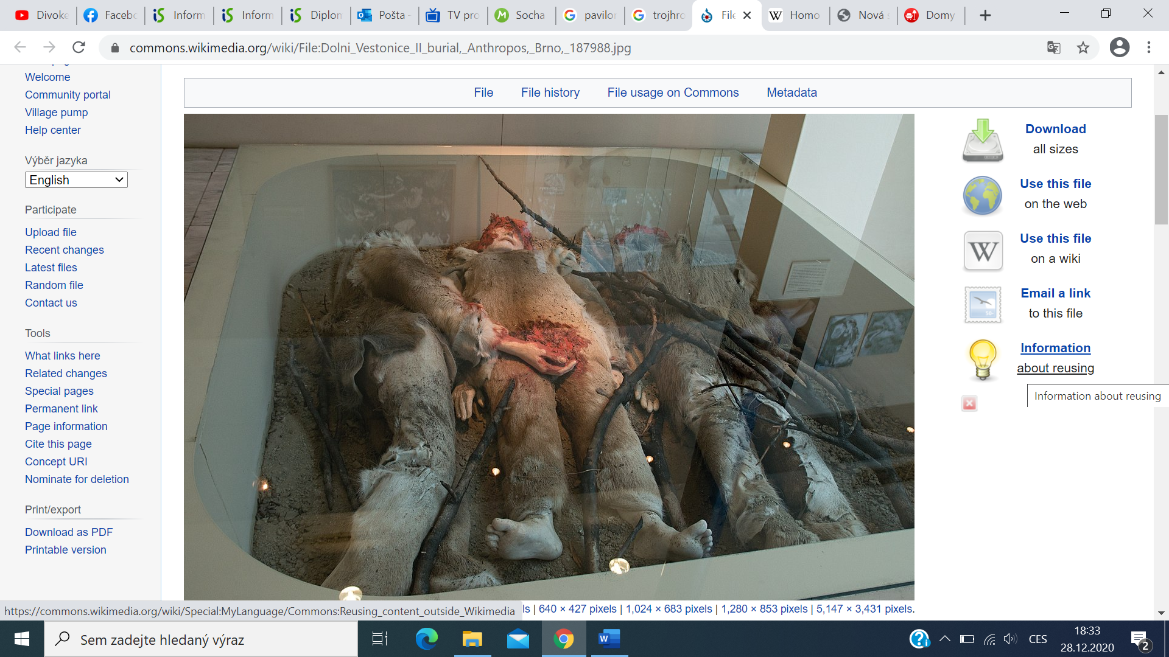 | Rekonstrukce „záhadného trojhrobu“ z Dolních Věstonic v Pavilonu Anthropos  Převzato z: https://commons.wikimedia.org/wiki/File:Dolni_Vestonice_II_burial,_Anthropos,_Brno,_187988.jpg

Použitá literatura:
Svoboda, J. A. (2014). Předkové. Evoluce člověka. Praha: Academia.
Šmahel, Z. (2005). Příběh lidského rodu. Brno: Moravské zemské muzeum.

 | PALEOLIT  informace výše | NEOLIT  viz také  Brněnský pravěk 2. Dostupné zde: https://www.youtube.com/watch?v=u42qV38T6S4
Název
Způsob obživy
Výroba nástrojů a zbraní
Společenské vztahy
Vztah k mrtvým
Obydlí
Umění
Náboženství

